HỆ THỐNG QUẢN LÝ NHÀ HÀNG O2O (RESTAURANT MANAGEMENT ECOSYSTEM)
ĐẶC TẢ CHI TIẾT CHỨC NĂNG HỆ THỐNG THEO 3 VAI TRÒ: ADMIN – STAFF – CUSTOMER (USER)
(Chuẩn hóa 100% bám sát Cơ sở dữ liệu Prisma Schema & Hệ thống Navigation thực tế)

PHẦN 0: ÁNH XẠ KIẾN TRÚC DỮ LIỆU PRISMA SCHEMA & MA TRẬN PHÂN QUYỀN
1. Bảng tổng hợp các Entity và Enum chuẩn trong `schema.prisma`
Hệ thống quản lý dữ liệu thông qua MySQL & Prisma ORM với 18 Entity và 9 Enum chuẩn xác:
STT | Tên Model trong Schema | Bảng MySQL tương ứng | Mục đích sử dụng trong hệ thống
1 | User | users | Tài khoản người dùng (Admin, Staff, Customer).
2 | Table | tables | Bàn ăn tại nhà hàng, phục vụ gọi món Dine-in qua QR.
3 | Product | products | Món ăn trong thực đơn, đơn giá, ảnh Cloudinary, trạng thái bán.
4 | ProductVariant | product_variants | Biến thể kích cỡ / tùy chọn món (Size M, L, Topping...).
5 | Category | categories | Danh mục món ăn (Á, Âu, Đồ uống, Khai vị...).
6 | Order | orders | Đơn hàng tổng hợp (Dine-in tại bàn, Takeaway, Delivery).
7 | OrderItem | order_items | Chi tiết từng món ăn trong một đơn hàng.
8 | Package | packages | Đơn đóng gói giao hàng tận nơi của khách hàng.
9 | Payment | payments | Giao dịch thanh toán (Tiền mặt, VietQR chuyển khoản, Thẻ, Ví).
10 | VietQr | viet_qrs | Bản ghi cấu hình mã VietQR động đối soát thanh toán tự động.
11 | Promotion | promotions | Mã giảm giá, voucher khuyến mãi, thời hạn và điều kiện áp dụng.
12 | Notification | notifications | Thông báo đẩy hệ thống và tích hợp cảnh báo Telegram Bot.
13 | Conversation | conversations | Phiên hội thoại trò chuyện trực tiếp (Socket.io Real-time).
14 | Message | messages | Tin nhắn chi tiết trong phiên hội thoại CSKH.
15 | Comment | comments | Đánh giá, nhận xét và ảnh chụp món ăn do khách hàng đăng tải.
16 | MealRecommendation | meal_recommendations | Dữ liệu tính chỉ số BMI, calo và gợi ý combo thực đơn AI.
17 | AiInteraction | ai_interactions | Lịch sử truy vấn và phản hồi tư vấn món của AI Chatbot (RAG).
18 | Address | addresses | Sổ địa chỉ nhận hàng của khách hàng (Home, Office, Other).
19 | UserMilestone | user_milestones | Cột mốc điểm thưởng, cấp bậc thành viên thân thiết.
20 | Otp | otps | Mã xác thực OTP gửi qua email khi đăng ký / quên mật khẩu.

2. Danh mục 9 Enum chuẩn hóa trong `schema.prisma`
- `enum Role`: ADMIN (Quản trị viên), STAFF (Nhân viên), USER (Khách hàng).
- `enum TableStatus`: AVAILABLE (Bàn trống, sẵn sàng), OCCUPIED (Bàn đang có khách ngồi).
- `enum OrderStatus`: CONFIRMED (Đã tiếp nhận) -> COOKING (Bếp đang nấu) -> SERVED (Đã phục vụ / Đang giao) -> COMPLETED (Hoàn thành) -> CANCELLED (Đã hủy).
- `enum OrderType`: DINE_IN (Gọi món tại bàn qua QR), TAKEAWAY (Mang về), DELIVERY (Giao hàng tận nơi).
- `enum PaymentStatus`: UNPAID (Chưa thanh toán), PAID (Đã thanh toán)
- `enum PackageStatus`: CONFIRMED (Đã tiếp nhận) -> COOKING (Bếp đang nấu) -> SERVED (Đã phục vụ / Đang giao) -> COMPLETED (Hoàn thành) -> CANCELLED (Đã hủy).
- `enum PaymentMethod`: CASH (Tiền mặt), BANK_TRANSFER (Chuyển khoản VietQR),
- `enum TransactionStatus`: PENDING (Chờ đối soát), COMPLETED (Thành công), FAILED (Thất bại).
- `enum AddressType`: HOME (Nhà riêng), OFFICE (Văn phòng), OTHER (Khác).

3. Ma trận phân quyền theo 3 vai trò (RBAC Matrix)
STT | Tính năng / Phân hệ | Quản trị viên (`role = ADMIN`) | Nhân viên (`role = STAFF`) | Khách hàng (`role = USER`)
1 | Bảng điều khiển (Dashboard) | Quản trị toàn hệ thống (AdminDashboard) | Dashboard ca trực (StaffHome) | Trang chủ ẩm thực (HomeScreen)
2 | Quản lý Người dùng (User) | Toàn quyền CRUD tài khoản Staff & User | Không có quyền quản lý tài khoản | Quản lý Profile cá nhân (ProfileScreen)
3 | Quản lý Thực đơn (Product) | Thêm, sửa, đổi giá, ẩn món (isAvailable) | Xem thực đơn và kiểm tra còn/hết món | Xem menu, tìm kiếm, chọn kích cỡ (Variant)
4 | Danh mục (Category) | Toàn quyền tạo & sắp xếp danh mục món | Xem danh mục | Lọc món ăn theo danh mục
5 | Quản lý Bàn (Table) | Thêm bàn, sửa vị trí, tạo mã QR bàn | Cập nhật trạng thái AVAILABLE / OCCUPIED | Quét mã QR (tableId) để gọi món
6 | Quản lý Đơn hàng (Order) | Toàn quyền giám sát, đổi trạng thái, hủy đơn | Nhận đơn, chuyển COOKING -> SERVED | Tạo đơn DINE_IN/DELIVERY, xem tiến độ
7 | Thanh toán & VietQR (Payment) | Đối soát 1-touch biên lai VietQR | Hỗ trợ thu tiền mặt, in hóa đơn | Tạo mã VietQR động, tải ảnh bill thanh toán
8 | Khuyến mãi (Promotion) | Tạo voucher, thiết lập minOrder, discount | Áp mã voucher hỗ trợ khách | Thu thập mã ưu đãi, quay game nhận quà
9 | Chat CSKH (Conversation) | Giám sát toàn bộ hội thoại hỗ trợ | Trực chat trả lời khách hàng | Nhắn tin trực tiếp với quán qua Socket.io
10 | Bình luận (Comment) | Kiểm duyệt, xóa bình luận vi phạm | Xem đánh giá để cải thiện chất lượng | Đăng bình luận, đăng ảnh món ăn thực tế
11 | Trợ lý AI (AiInteraction) | Theo dõi nhật ký tư vấn của AI | Phục vụ các món khách chọn từ AI | Chat AI RAG, AI Calorie, AI Camera

PHẦN 1: QUẢN LÝ NHÀ HÀNG DÀNH CHO ADMIN (QUẢN TRỊ VIÊN)
(Căn cứ Navigator: `AdminNavigator.tsx` & Các màn hình Quản trị)

1.1. Bảng điều khiển trung tâm (Admin Dashboard)
- Màn hình giao diện: AdminDashboardScreen.tsx.
- Chức năng: Trung tâm điều hành toàn diện, hiển thị thẻ tổng quan (KPI) và 12 khối chức năng dạng lưới: Sản phẩm, Danh mục, Bàn & Chỗ, Đơn hàng, Khách hàng, Nhân viên, Khuyến mãi, Tài chính, Thông báo, Tin nhắn, Bình luận, Cài đặt.
- Quy trình các bước thực hiện:
- Step 1: Admin đăng nhập tài khoản có role = ADMIN.
- Step 2: Hệ thống tự động chuyển vào AdminDashboardScreen.
- Step 3: Quan sát các chỉ số thống kê tức thời (Doanh thu ngày, số lượng bàn OCCUPIED, đơn hàng PENDING).
- Step 4: Chạm vào biểu tượng chức năng tương ứng để điều chuyển sang module quản lý.
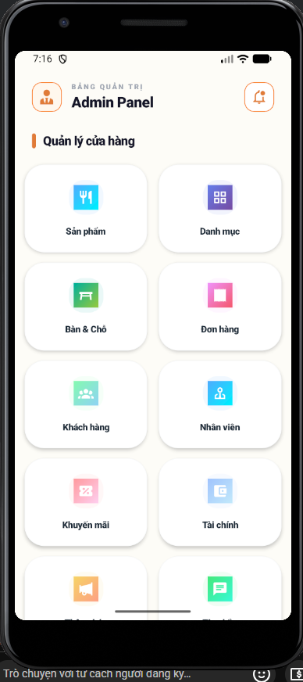

1.2. Quản lý Tài khoản & Phân quyền Nhân sự (Model `User`)
- Màn hình giao diện: AdminStaffScreen.tsx, AdminUsersScreen.tsx.
- Thuộc tính dữ liệu Entity `User` (chuẩn Prisma):
- id: String @id @default(uuid()) – Mã định danh UUID tự động tạo.
- name: String – Họ và tên nhân viên / người dùng.
- email: String @unique – Email đăng nhập, không được trùng lặp.
- password: String – Mật khẩu mã hóa bảo mật Bcrypt.
- phone: String? – Số điện thoại liên hệ.
- role: Role @default(USER) – Vai trò phân quyền: ADMIN, STAFF, hoặc USER.
- createdAt: DateTime @default(now()) – Thời điểm tạo tài khoản.
- updatedAt: DateTime @updatedAt – Thời điểm cập nhật dữ liệu gần nhất.
- Quy trình các bước thực hiện:
- Step 1: Mở màn hình AdminStaffScreen.
- Step 2: Bấm icon thêm mới (nút tròn màu cam account-plus).
- Step 3: Nhập họ tên (name), email, số điện thoại (phone), mật khẩu ban đầu và chọn quyền role = STAFF.
- Step 4: Hệ thống kiểm tra ràng buộc duy nhất của trường email.
- Step 5: Lưu thành công bản ghi vào bảng users. Nhân viên mới xuất hiện ngay trên danh sách.
- Step 6: Cho phép tìm kiếm theo tên hoặc email; chỉnh sửa thông tin hoặc xóa tài khoản nhân viên khi cần.
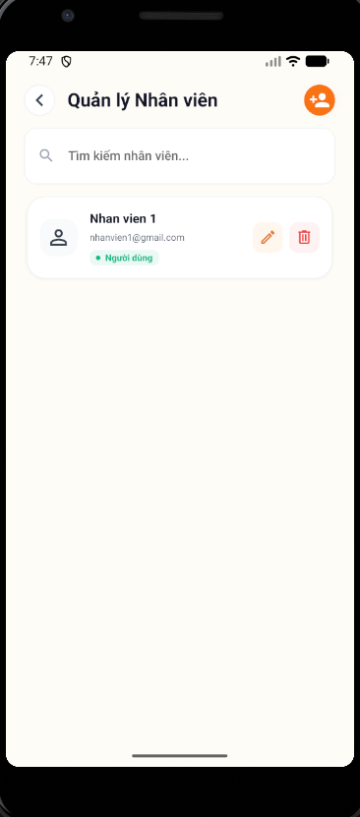

1.3. Quản lý Món ăn & Thực đơn (Model `Product` & `ProductVariant`)
- Màn hình giao diện: AdminProductsScreen.tsx, AdminCreateProduct.tsx, AdminEditProduct.tsx.
- Thuộc tính dữ liệu Entity `Product` (chuẩn Prisma):
- id: String @id @default(uuid()) – Mã món ăn UUID.
- name: String – Tên món ăn.
- slug: String? – Đường dẫn tĩnh thân thiện của món ăn.
- description: String? @db.Text – Mô tả chi tiết thành phần, hương vị.
- price: Float – Đơn giá bán hiện tại (VNĐ).
- originalPrice: Float? – Giá gốc trước khi giảm (dùng hiển thị % giảm giá).
- images: String @db.Text – URL ảnh món ăn lưu trữ trên Cloudinary.
- unit: String @default("đĩa") – Đơn vị tính (đĩa, phần, bát, ly, set).
- isAvailable: Boolean @default(true) – Trạng thái còn món (true) hoặc hết món (false).
- isBestSeller: Boolean @default(false) – Cờ đánh dấu món ăn bán chạy nhất.
- categoryId: String – Khóa ngoại liên kết bảng categories.
- Thuộc tính dữ liệu Entity `ProductVariant` (Biến thể món):
- id: String @id @default(uuid()) – Mã biến thể.
- name: String – Tên biến thể (Size M, Size L, Thêm trứng, Cay nhiều...).
- price: Float – Đơn giá áp dụng riêng cho biến thể này.
- productId: String – Khóa ngoại tham chiếu đến món ăn Product.
- Quy trình các bước thực hiện:
- Step 1: Mở AdminProductsScreen -> Bấm icon thêm mới món ăn -> Chuyển sang AdminCreateProduct.
- Step 2: Nhập tên món ăn (name), đơn giá (price), giá niêm yết (originalPrice), mô tả và đơn vị tính (unit).
- Step 3: Chọn danh mục món (categoryId) từ danh sách danh mục đã có.
- Step 4: Chọn ảnh từ thiết bị -> Tải lên Cloudinary lấy đường dẫn lưu vào trường images.
- Step 5: Thiết lập biến thể ProductVariant (nếu món có nhiều kích cỡ hoặc topping).
- Step 6: Bấm "Lưu món ăn". Món ăn được lưu vào database và tự động hiển thị trên menu của khách hàng.
- Step 7: Khi tạm hết nguyên liệu, Admin gạt toggle isAvailable = false để khách không thể đặt món.
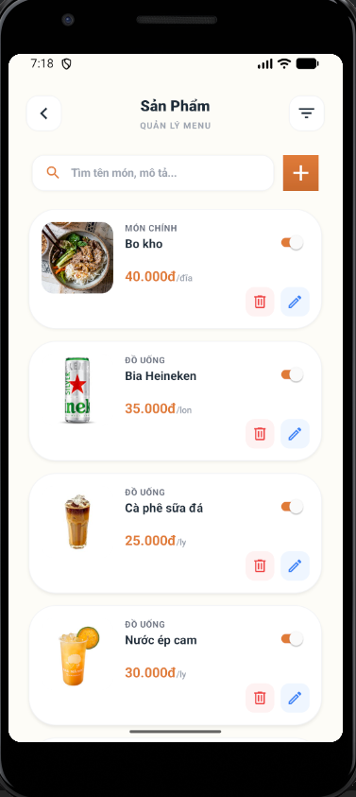

1.4. Quản lý Danh mục Món ăn (Model `Category`)
- Màn hình giao diện: AdminCategoriesScreen.tsx.
- Thuộc tính dữ liệu Entity `Category` (chuẩn Prisma):
- id: String @id @default(uuid()) – Mã danh mục UUID.
- name: String @unique – Tên danh mục (Khai vị, Món Á, Món Âu, Đồ uống, Tráng miệng...).
- slug: String? – Slug định danh danh mục.
- description: String? @db.Text – Mô tả danh mục.
- image: String? @db.Text – Link hình ảnh đại diện danh mục.
- order: Int @default(0) – Thứ tự hiển thị ưu tiên trên thanh điều hướng.
- Quy trình các bước thực hiện:
- Step 1: Mở AdminCategoriesScreen.
- Step 2: Nhập tên danh mục mới và thứ tự sắp xếp (order).
- Step 3: Tải ảnh đại diện cho danh mục -> Bấm Lưu danh mục.
- Step 4: Khách hàng mở ứng dụng sẽ thấy danh mục được phân loại rõ ràng.
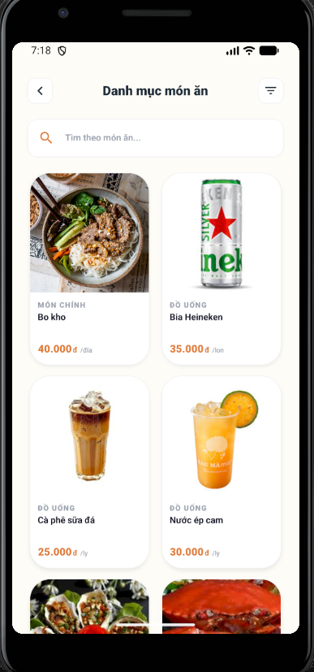

1.5. Quản lý Bàn ăn & Sơ đồ nhà hàng (Model `Table`)
- Màn hình giao diện: AdminTablesScreen.tsx, AdminAddTables.tsx, AdminEditTables.tsx.
- Thuộc tính dữ liệu Entity `Table` (chuẩn Prisma):
- id: Int @id @default(autoincrement()) – Mã số định danh của bàn (số nguyên tự tăng: 1, 2, 3...).
- name: String @unique – Tên bàn ăn hiển thị (Bàn 01, Bàn VIP 02, Bàn Ban Công 05...).
- capacity: Int – Sức chứa tối đa (số ghế ngồi: 2, 4, 6, 8, 10...).
- status: TableStatus @default(AVAILABLE) – Trạng thái bàn: AVAILABLE (Trống) hoặc OCCUPIED (Có khách).
- location: String @default("Main Hall") – Khu vực bố trí (Tầng 1 Sảnh chính, Tầng 2 Ban công, Gần cửa sổ, Phòng VIP...).
- createdAt, updatedAt: DateTime – Thời điểm tạo và cập nhật bàn.
- Quy trình các bước thực hiện:
- Step 1: Mở AdminTablesScreen -> Bấm nút Thêm bàn (AdminAddTables).
- Step 2: Nhập tên bàn (name: Bàn 01), sức chứa (capacity: 4 ghế), vị trí (location: Tầng 1 Sảnh chính).
- Step 3: Mặc định lưu status = AVAILABLE -> Bấm Lưu bàn ăn.
- Step 4: Hệ thống tự động sinh chuỗi mã QR chứa mã số id của bàn. Admin in mã QR này dán tại từng mặt bàn.
- Step 5: Trên sơ đồ, bàn trống có màu xanh lá (AVAILABLE), bàn có khách đổi sang màu cam (OCCUPIED).
- Step 6: Bấm vào bàn đang OCCUPIED để mở danh sách đơn hàng Order hiện tại của bàn.
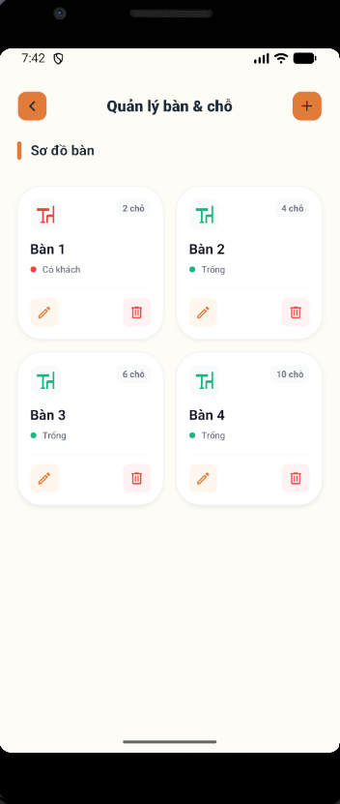

1.6. Quản lý Đơn hàng toàn diện (Model `Order` & `OrderItem`)
- Màn hình giao diện: AdminOrdersScreen.tsx.
- Thuộc tính dữ liệu Entity `Order` (chuẩn Prisma):
- id: String @id @default(uuid()) – Mã đơn hàng định danh UUID.
- userId: String? – Khóa ngoại liên kết User (nếu khách hàng có tài khoản đăng nhập).
- tableId: Int? – Khóa ngoại liên kết Table (dành cho đơn gọi tại bàn DINE_IN).
- totalAmount: Float – Tổng giá trị hóa đơn thanh toán (VNĐ).
- status: OrderStatus @default(PENDING) – Tiến trình đơn hàng (PENDING -> CONFIRMED -> COOKING -> SERVED -> COMPLETED / CANCELLED).
- type: OrderType @default(DINE_IN) – Hình thức gọi món (DINE_IN, TAKEAWAY, DELIVERY).
- paymentStatus: PaymentStatus @default(UNPAID) – Trạng thái thanh toán (UNPAID, PAID, REFUNDED).
- note: String? @db.Text – Ghi chú của khách (không ớt, ít đá...).
- deliveryAddress: String? @db.Text – Địa chỉ nhận hàng (với đơn DELIVERY).
- Thuộc tính dữ liệu Entity `OrderItem`:
- id: String @id @default(uuid()) – Mã chi tiết món trong đơn.
- orderId: String – Khóa ngoại liên kết Order.
- productId: String – Khóa ngoại liên kết Product.
- name: String – Tên món ăn tại thời điểm đặt.
- quantity: Int – Số lượng món đặt.
- price: Float – Đơn giá tại thời điểm đặt.
- variant: String? – Biến thể tùy chọn đã chọn.
- note: String? – Ghi chú riêng cho món này.
- Quy trình các bước thực hiện:
- Step 1: Nhận thông báo đơn hàng mới theo thời gian thực (qua Socket.io và Bot Telegram).
- Step 2: Admin kiểm tra thông tin món ăn, bàn ăn hoặc địa chỉ giao.
- Step 3: Bấm cập nhật trạng thái đơn: CONFIRMED -> COOKING -> SERVED -> COMPLETED.
- Step 4: Trường hợp khách hủy hoặc hết hàng, chọn CANCELLED kèm lý do.
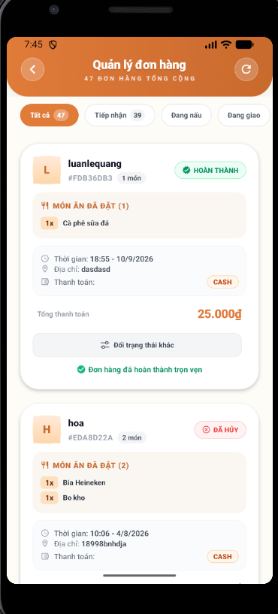

1.7. Quản lý Tài chính, Đối soát VietQR & Thanh toán (Model `Payment` & `VietQr`)
- Màn hình giao diện: AdminPaymentsScreen.tsx, AdminAnalysisScreen.tsx, VietQrScreen.tsx.
- Thuộc tính dữ liệu Entity `Payment` (chuẩn Prisma):
- id: String @id @default(uuid()) – Mã giao dịch thanh toán.
- orderId: String? – Khóa ngoại liên kết đơn hàng Order.
- packageId: String? – Khóa ngoại liên kết đơn giao hàng Package.
- userId: String? – Khóa ngoại liên kết khách hàng User.
- amount: Float – Số tiền thanh toán thực tế (VNĐ).
- method: PaymentMethod @default(CASH) – Hình thức (CASH, BANK_TRANSFER, CREDIT_CARD, E_WALLET).
- status: TransactionStatus @default(PENDING) – Trạng thái (PENDING, COMPLETED, FAILED, REFUNDED).
- transactionId: String? – Mã giao dịch từ cổng thanh toán / ngân hàng.
- receiptUrl: String? @db.Text – URL ảnh chụp biên lai giao dịch do khách tải lên Cloudinary.
- Thuộc tính dữ liệu Entity `VietQr`:
- id: String @id @default(uuid()) – Mã cấu hình QR.
- accountName: String – Tên chủ tài khoản thụ hưởng của nhà hàng.
- bin: String – Mã BIN định danh ngân hàng Napas (ví dụ: 970422 - MBBank, 970436 - Vietcombank).
- accountNumber: String – Số tài khoản ngân hàng nhận tiền.
- amount: Float – Số tiền cần thanh toán chính xác từng đồng.
- orderInfo: String? @db.Text – Nội dung chuyển khoản mã hóa (Ví dụ: "DH 9823").
- qrData, deeplink: String? @db.Text – Chuỗi mã QR Napas và link mở trực tiếp app ngân hàng.
- Quy trình đối soát 1-touch:
- Step 1: Mở AdminPaymentsScreen, xem danh sách giao dịch ở trạng thái status = PENDING.
- Step 2: Mở xem ảnh chụp biên lai giao dịch (receiptUrl) do khách hàng tải lên.
- Step 3: Bấm "Xác nhận đối soát": Hệ thống cập nhật Payment.status = COMPLETED, tự động cập nhật Order.paymentStatus = PAID.
- Step 4: Mở AdminAnalysisScreen xem biểu đồ tăng trưởng doanh thu và phân tích hiệu quả kinh doanh.
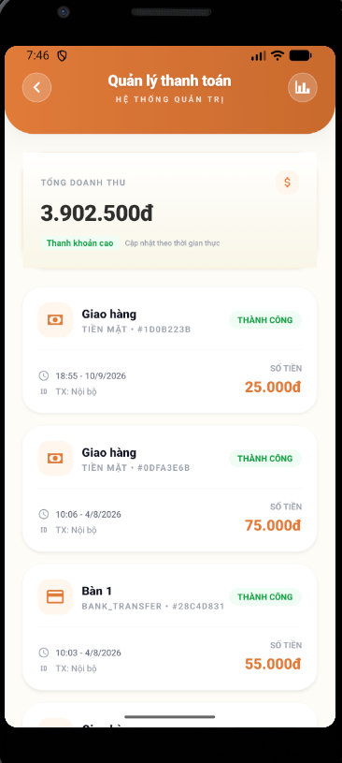

1.8. Quản lý Khuyến mãi & Voucher (Model `Promotion`)
- Màn hình giao diện: AdminPromotionsScreen.tsx, AdminAddPromotionScreen.tsx, AdminEditPromotionScreen.tsx.
- Thuộc tính dữ liệu Entity `Promotion` (chuẩn Prisma):
- id: String @id @default(uuid()) – Mã khuyến mãi.
- name: String – Tên chương trình ưu đãi (Ví dụ: "Ưu đãi khai trương").
- code: String? – Mã voucher áp dụng (Ví dụ: GIAM20, FREESHIP).
- discount: Float – Giá trị giảm giá (% hoặc số tiền trừ trực tiếp).
- minOrder: Float @default(0) – Giá trị đơn hàng tối thiểu để được áp mã.
- until: DateTime – Thời điểm hết hạn của chương trình khuyến mãi.
- isActive: Boolean @default(true) – Trạng thái kích hoạt voucher.
- image, description: String? @db.Text – Ảnh banner và mô tả thể lệ.
- Quy trình các bước:
- Step 1: Mở AdminPromotionsScreen -> Chọn thêm mới khuyến mãi.
- Step 2: Nhập mã code, tỷ lệ discount, giá trị đơn tối thiểu minOrder và ngày hết hạn until.
- Step 3: Bấm Lưu; voucher sẵn sàng cho khách hàng nhập áp dụng khi đặt món.
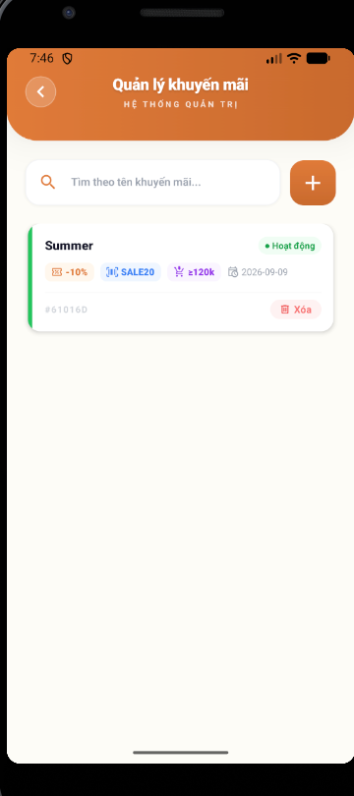

1.9. Quản lý Khách hàng & Cột mốc tích điểm (Model `User` & `UserMilestone`)
- Màn hình giao diện: AdminUsersScreen.tsx.
- Thuộc tính dữ liệu Entity `UserMilestone` (chuẩn Prisma):
- id: String @id @default(uuid()) – Mã cột mốc.
- userId: String – Khóa ngoại tham chiếu khách hàng User.
- milestoneId: Int – Mã cấp bậc cột mốc (1: Thành viên mới, 2: Đồng, 3: Bạc, 4: Vàng, 5: Kim Cương).
- claimedAt: DateTime @default(now()) – Thời điểm khách hàng nhận phần thưởng mốc.
- Chức năng: Admin tra cứu danh bạ khách hàng, tổng chi tiêu tích lũy và danh sách cột mốc khách hàng đã đạt được.
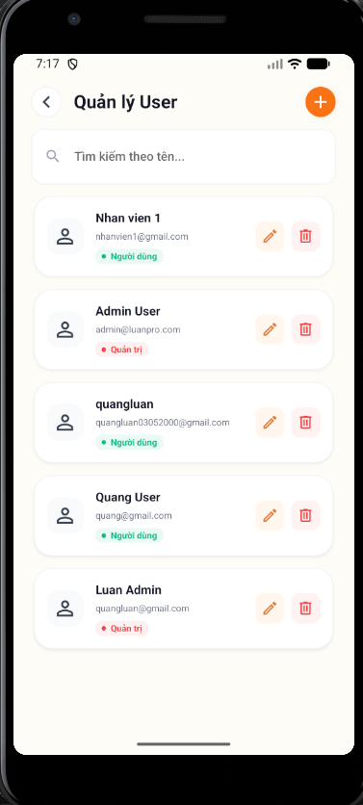
1.10. Quản lý Thông báo & Tích hợp Telegram Bot (Model `Notification`)
- Màn hình giao diện: AdminNotificationsScreen.tsx, AdminAddNotificationsScreen.tsx.
- Thuộc tính dữ liệu Entity `Notification` (chuẩn Prisma):
- id: String @id @default(uuid()) – Mã thông báo.
- title: String – Tiêu đề thông báo.
- content: String @db.Text – Nội dung thông báo.
- description: String? @db.Text – Mô tả bổ sung.
- isActive: Boolean @default(true) – Trạng thái bật/tắt gửi thông báo.
- startAt, endAt: DateTime – Thời gian bắt đầu và kết thúc hiển thị.
- Tích hợp Telegram Bot tự động: Khi có đơn hàng mới phát sinh (bảng Order tạo mới), NestJS Service tự động định dạng tin nhắn chi tiết (Bàn số mấy, tên món, tổng tiền) và đẩy trực tiếp vào Telegram Chat ID của ban quản lý.
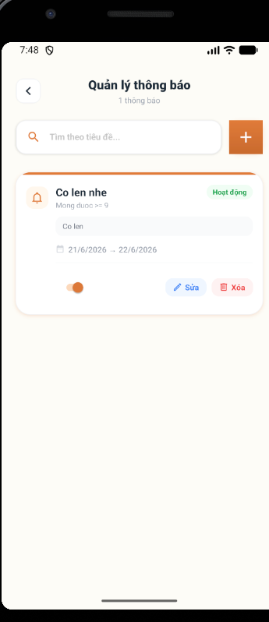

1.11. Quản lý Tin nhắn CSKH & Kiểm duyệt Bình luận (Model `Conversation`, `Message`, `Comment`)
- Màn hình giao diện: AdminConversationsScreen.tsx, AdminChatDetailScreen.tsx, AdminCommentManagement.tsx.
- Thuộc tính dữ liệu Entity `Comment`:
- id: String @id @default(uuid()) – Mã bình luận.
- userId: String? – Khách hàng viết bình luận.
- content: String @db.Text – Nội dung nhận xét đánh giá.
- imageUrl: String? @db.Text – Ảnh chụp thực tế của món ăn do khách tải lên.
- Chức năng: Admin chat trực tiếp hỗ trợ khách hàng qua cổng Socket.io; duyệt và xóa các bình luận chứa từ ngữ tiêu cực hoặc spam hình ảnh không phù hợp.
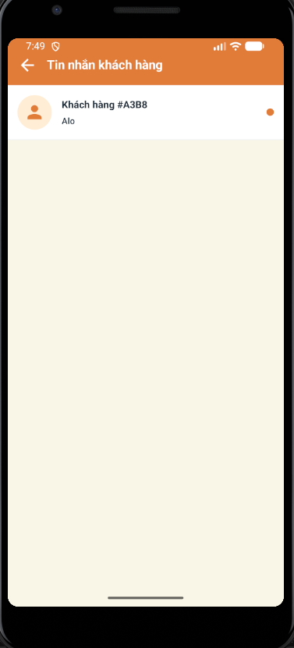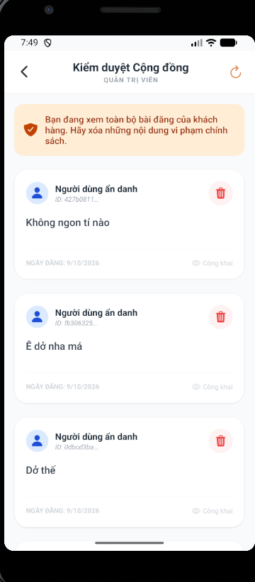

PHẦN 2: QUẢN LÝ NHÀ HÀNG DÀNH CHO NHÂN VIÊN (STAFF)
(Căn cứ Navigator: `StaffNavigator.tsx` & Tài khoản có `role = STAFF`)

2.1. Màn hình ca trực nhân viên (Staff Home Dashboard)
- Màn hình giao diện: StaffHomeScreen.tsx.
- Chức năng: Được tối ưu cho nhân viên trực ca với thông tin ca làm việc và 4 lối tắt tác nghiệp nhanh:
- Quản lý Đơn hàng (`AdminOrdersScreen`): Theo dõi đơn hàng theo thời gian thực.
- Trạng thái Bàn (`AdminTablesScreen`): Giám sát sơ đồ bàn trống / bận.
- Thông báo (`AdminNotificationsScreen`): Tiếp nhận yêu cầu hỗ trợ từ khách.
- Kiểm duyệt Bình luận (`AdminCommentManagement`): Lắng nghe phản hồi của khách tại chỗ.
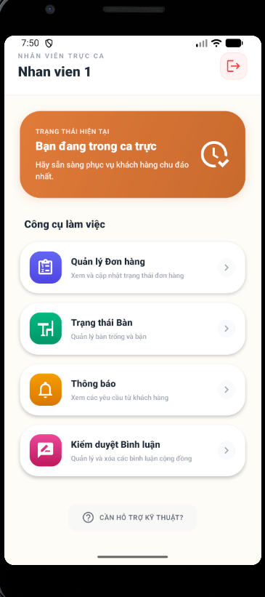

2.2. Xử lý Đơn hàng theo luồng nghiệp vụ (Model `Order` & `OrderItem`)
Hệ thống chuẩn hóa quy trình xử lý đơn qua các trạng thái của OrderStatus:
- Bước 1: Tiếp nhận đơn: Khi khách quét mã QR tại bàn hoặc đặt mang về, đơn hàng xuất hiện với trạng thái status = PENDING.
- Bước 2: Xác nhận đơn: Nhân viên phục vụ bấm "Xác nhận" -> Đơn chuyển sang status = CONFIRMED.
- Bước 3: Chế biến món: Bộ phận bếp nhận danh sách OrderItem, bấm bắt đầu chế biến -> Đơn chuyển sang status = COOKING.
- Bước 4: Phục vụ bưng món ra bàn: Khi món ăn nấu xong, nhân viên bưng món ra bàn cho khách và bấm cập nhật -> Đơn chuyển sang status = SERVED.
- Bước 5: Hoàn tất & Thu ngân: Khách dùng bữa xong, thanh toán tiền mặt (CASH) hoặc quét mã VietQR (BANK_TRANSFER). Thu ngân bấm chốt đơn -> Đơn chuyển sang status = COMPLETED, paymentStatus = PAID.
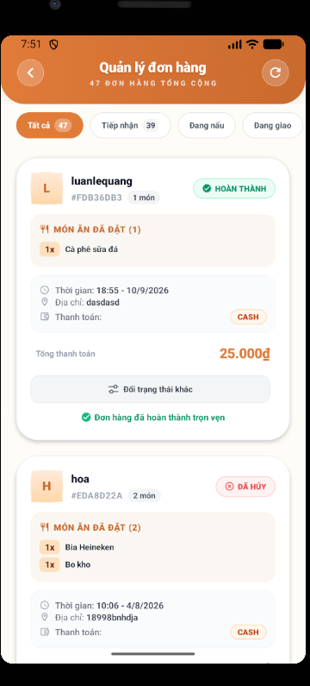

2.3. Quản lý Sơ đồ Bàn ăn (Model `Table`)
- Màn hình giao diện: AdminTablesScreen.tsx, AdminEditTables.tsx.
- Thao tác nghiệp vụ:
- Nhân viên quan sát màu sắc bàn: Xanh lá (status = AVAILABLE), Đỏ cam (status = OCCUPIED).
- Khi đón khách vào bàn: Chạm vào bàn -> Chuyển trạng thái sang OCCUPIED.
- Mở trực tiếp bàn để xem danh sách OrderItem mà khách đang gọi tại bàn đó.
- Khi khách thanh toán xong và rời đi: Nhân viên dọn dẹp vệ sinh bàn ăn, sau đó chạm vào bàn chuyển trạng thái về AVAILABLE để đón lượt khách tiếp theo.
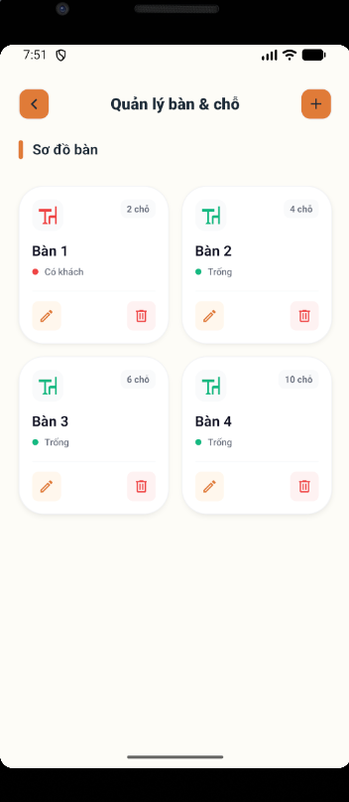
2.4. Tiếp nhận Thông báo & Yêu cầu từ khách hàng
- Nhân viên nhận chuông báo tức thì trên ứng dụng khi khách hàng tại bàn bấm "Gọi nhân viên phục vụ".
- Nhận yêu cầu xuất hóa đơn hoặc hỗ trợ kiểm tra đồ ăn chậm từ phía khách hàng.
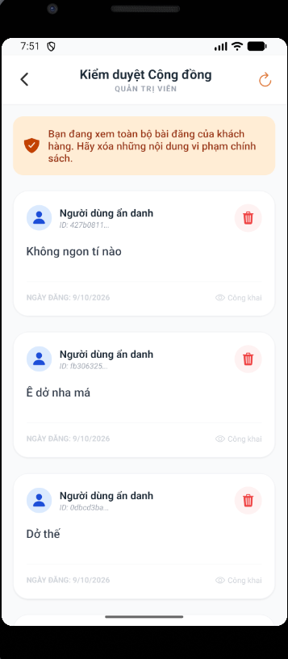

PHẦN 3: TRẢI NGHIỆM VÀ ĐẶT MÓN DÀNH CHO KHÁCH HÀNG (CUSTOMER / USER)
(Căn cứ Navigator: `CustomerNavigator.tsx` & Tài khoản có `role = USER`)

3.1. Trang chủ & Khám phá Thực đơn (Home Screen)
- Màn hình giao diện: HomeScreen.tsx, Navbar.tsx, Choose_Feature.tsx, DetailProduct.tsx.
- Chức năng:
- Thanh tìm kiếm món ăn theo tên hoặc danh mục.
- Banner giới thiệu chương trình khuyến mãi hot (Banner_Introduce).
- Danh mục ẩm thực phong phú: Today_Featured (Món đặc sắc hôm nay), Best_Seller_Today (Món có cờ isBestSeller = true), New_Dish (Món mới cập nhật), Quick_Combo (Combo nhanh), MealOption (Tùy chọn theo bữa ăn).
- Floating Cart: Giỏ hàng nổi hiển thị số lượng món đã chọn.
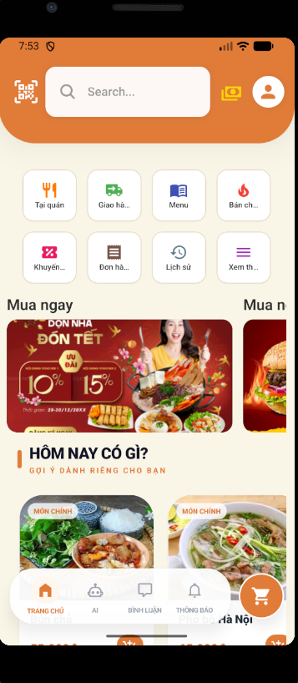

3.2. Gọi món trực tiếp tại bàn bằng mã QR (O2O QR Dine-in Flow)
- Màn hình giao diện: QRScannerScreen.tsx, AtRestaurant.tsx.
- Các Model Prisma tương tác: Table, Order, OrderItem.
- Quy trình các bước thực hiện:
- Step 1: Khách ngồi vào bàn ăn, mở ứng dụng và chọn icon quét mã QR (QRScannerScreen).
- Step 2: Camera quét mã QR dán trên bàn -> Nhận diện chính xác mã số bàn tableId (Ví dụ: id = 4, name = Bàn 04).
- Step 3: Ứng dụng tự động điều hướng sang màn hình AtRestaurant với tableId tương ứng.
- Step 4: Khách xem danh sách món ăn, bấm xem chi tiết (DetailProduct), chọn biến thể kích cỡ (ProductVariant) và nhập ghi chú riêng (không hành, ít cay...).
- Step 5: Khách bấm "Gửi gọi món" -> Hệ thống tự động tạo bản ghi Order với type = DINE_IN, status = PENDING và danh sách các OrderItem tương ứng; đồng thời cập nhật Table.status = OCCUPIED.
- Step 6: Khách hàng theo dõi tiến độ món ăn được chế biến theo thời gian thực ngay trên màn hình điện thoại của mình.
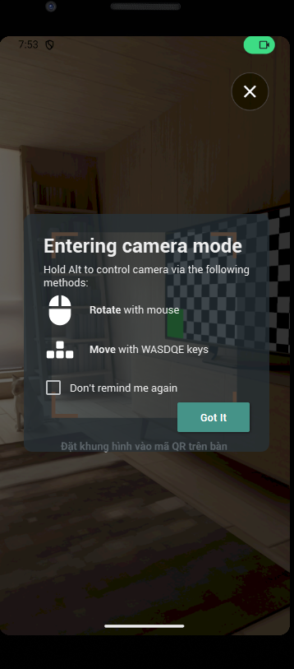
3.3. Đặt đồ ăn giao tận nơi (Delivery Order Flow - Model `Package`, `Address`)
- Màn hình giao diện: DeliveryScreen.tsx, FormAddress.tsx, AddAdress.tsx, PackageScreen.tsx.
- Thuộc tính dữ liệu Entity `Address` (Sổ địa chỉ):
- id: String @id @default(uuid()).
- userId: String – Khóa ngoại liên kết khách hàng User.
- name: String – Tên người nhận hàng.
- phone: String – Số điện thoại nhận hàng.
- address: String – Địa chỉ giao hàng.
- detail: String? – Chi tiết số phòng, tòa nhà, ngõ ngách.
- type: AddressType @default(HOME) – Loại địa chỉ (HOME, OFFICE, OTHER).
- isDefault: Boolean @default(false) – Đặt làm địa chỉ mặc định.
- Thuộc tính dữ liệu Entity `Package`:
- id: String @id @default(uuid()) – Mã gói giao hàng.
- name: String – Tên gói đơn hàng.
- address: String – Địa chỉ giao hàng thực tế.
- price: Float – Tổng tiền cần thanh toán.
- status: PackageStatus @default(PENDING) – Trạng thái (PENDING, CONFIRMED, CANCELED).
- paymentMethod: String – Phương thức thanh toán.
- Quy trình các bước:
- Step 1: Khách chọn địa chỉ nhận hàng từ sổ địa chỉ Address.
- Step 2: Thêm các món ăn vào giỏ hàng và nhập ghi chú tài xế giao hàng.
- Step 3: Tạo đơn hàng đóng gói Package hoặc Order loại DELIVERY.
- Step 4: Theo dõi hành trình giao hàng tại màn hình PackageScreen.
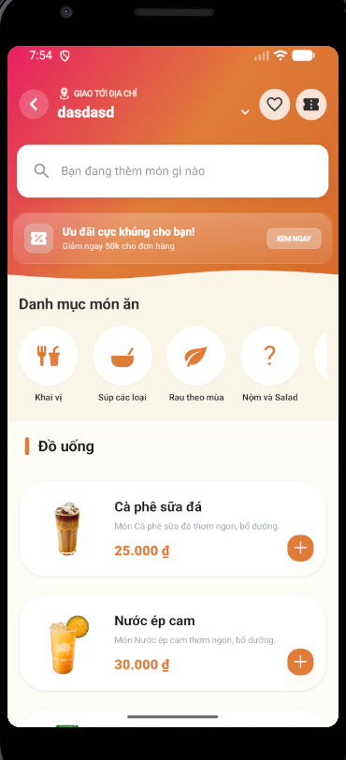

3.4. Thanh toán thông minh VietQR & Tải ảnh biên lai (Model `VietQr`, `Payment`)
- Màn hình giao diện: VietQrScreen.tsx, UploadImagePayment.tsx, PaymentSuccessful.tsx.
- Quy trình các bước:
- Step 1: Khi chọn thanh toán Chuyển khoản, hệ thống gọi API sinh bản ghi VietQr với thông tin số tài khoản nhà hàng, số tiền chính xác và nội dung chuyển khoản mã hóa.
- Step 2: Màn hình VietQrScreen hiển thị mã QR Napas tiêu chuẩn. Khách dùng app ngân hàng bất kỳ quét mã thanh toán 1 chạm.
- Step 3: Sau khi chuyển khoản thành công, khách chụp ảnh màn hình biên lai và bấm tải ảnh lên tại UploadImagePayment.tsx.
- Step 4: Ảnh được lưu vào Cloudinary và cập nhật vào trường receiptUrl của bảng payments.
- Step 5: Khi Admin đối soát thành công, màn hình tự động hiển thị PaymentSuccessful.tsx.
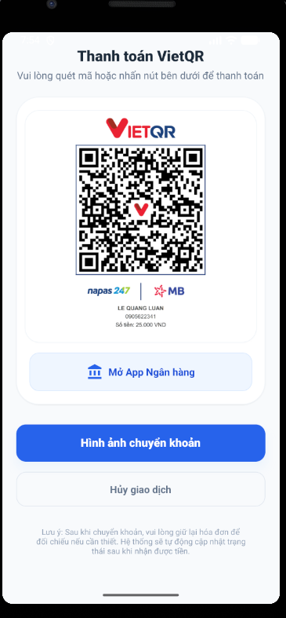

3.5. Bộ ba tính năng Trợ lý Ảo AI Đột phá
Hệ sinh thái tích hợp 3 tính năng AI gắn liền với 2 Entity trong cơ sở dữ liệu:
1. AI Chatbot Tư vấn Món ăn Cá nhân hóa (Model `AiInteraction`):
- Màn hình giao diện: AiChatScreen.tsx.
- Thuộc tính dữ liệu Entity `AiInteraction`:
- id: Mã phiên tương tác.
- userId: Người dùng thực hiện hỏi đáp.
- query: Câu hỏi của khách (Ví dụ: "Gợi ý cho tôi bữa trưa 100k đủ no?").
- response: Câu trả lời của AI tích hợp dữ liệu Menu quán thông qua RAG.
- products: Dữ liệu JSON danh sách món ăn gợi ý kèm nút thêm nhanh vào giỏ.
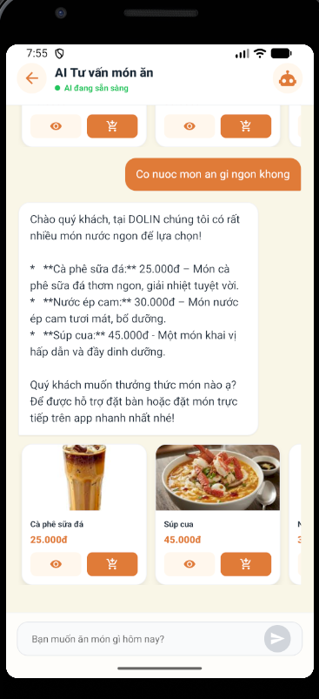
2. AI Gợi ý Thực đơn theo Chỉ số Sức khỏe & Ngân sách (Model `MealRecommendation`):
- Màn hình giao diện: MealFoodScreen.tsx.
- Thuộc tính dữ liệu Entity `MealRecommendation` (chuẩn Prisma):
- id: Mã bản ghi gợi ý.
- userId: Khách hàng lưu kết quả.
- height: Chiều cao của khách (cm).
- weight: Cân nặng của khách (kg).
- bmi: Chỉ số khối cơ thể (BMI = Cân nặng / Chiều cao^2).
- bmiStatus: Phân loại thể trạng (Thiếu cân, Bình thường, Thừa cân, Béo phì).
- suggestedCalories: Lượng calo khuyến nghị cho bữa ăn (Kcal).
- budget: Ngân sách chi tiêu cho bữa ăn (VNĐ).
- mealType: Loại bữa ăn (Bữa sáng, trưa, tối, ăn kiêng giảm cân, tập gym).
- recommendedData: Dữ liệu JSON tổ hợp combo món ăn tối ưu nhất trong Menu.
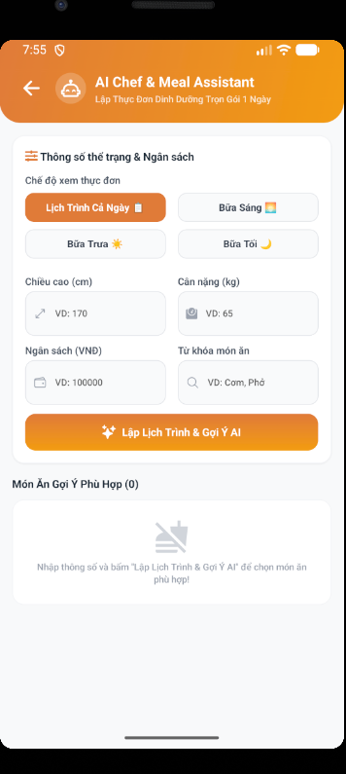
3. AI Nhận diện Món ăn qua Ảnh chụp Camera (`AIFoodRecognition`):
- Màn hình giao diện: AI_FoodScreen.tsx.
- Chức năng: Khách hàng dùng camera chụp ảnh một đĩa thức ăn bất kỳ. Trí tuệ nhân tạo thị giác máy tính nhận diện tên món ăn và tự động tìm kiếm món ăn tương đương trong menu nhà hàng để khách gọi ngay.
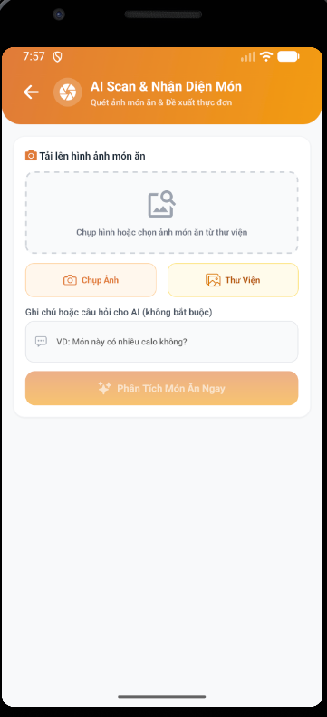

3.6. Khuyến mãi & Gamification (Model `Promotion`)
- Màn hình giao diện: PromotionScreen.tsx, GamePromotion.tsx.
- Khách hàng xem danh sách voucher đang kích hoạt (isActive = true), chơi mini-game vòng quay may mắn để trúng thêm voucher giảm giá lưu vào ví cá nhân.
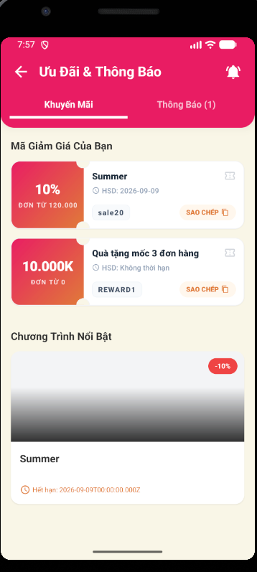

3.8. Quản lý Tài khoản & Điểm thưởng (Model `User`, `UserMilestone`, `Address`)
- Màn hình giao diện: ProfileScreen.tsx, ChangeProfile.tsx.
- Khách hàng cập nhật họ tên, số điện thoại, đổi mật khẩu, quản lý danh sách địa chỉ giao hàng và theo dõi cấp bậc tích điểm thành viên thân thiết (UserMilestone).
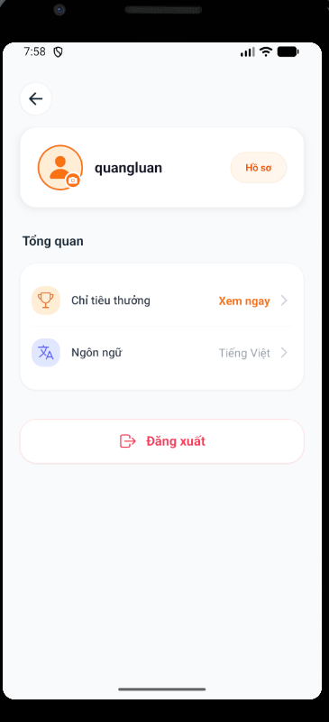
- 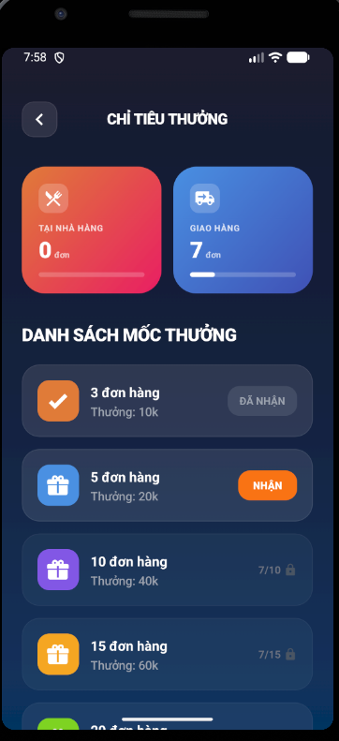

3.9. Nhắn tin CSKH Trực tuyến (Model `Conversation`, `Message`)
- Màn hình giao diện: ChatScreen.tsx.
- Khách hàng trò chuyện trực tiếp với nhân viên / quản lý nhà hàng thông qua WebSocket Socket.io thời gian thực để được hỗ trợ nhanh chóng.
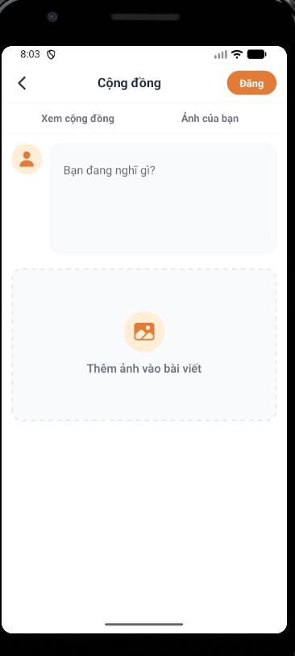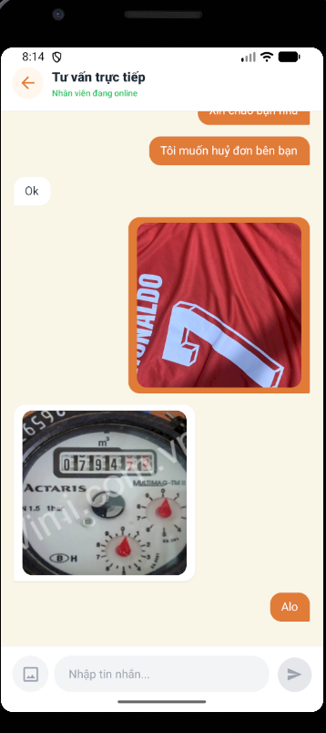
TỔNG KẾT LUỒNG VẬN HÀNH LIÊN THÔNG TOÀN HỆ THỐNG O2O
Giai đoạn | Khách hàng (`role = USER`) | Nhân viên (`role = STAFF`) | Quản trị viên (`role = ADMIN`) | Trạng thái Prisma Entity liên quan
1. Chuẩn bị | Xem menu, tra cứu món ăn trên ứng dụng | Đăng nhập ca trực, kiểm tra tình trạng bàn ăn | Cấu hình món ăn, giá tiền, in mã QR dán tại bàn | Product.isAvailable = true, Table.status = AVAILABLE
2. Vào bàn & Gọi món | Quét QR bàn -> Chọn món, biến thể -> Bấm Gửi món | Nhận thông báo đơn bàn mới; hỗ trợ khách ghi chú | Giám sát đơn phát sinh, nhận tin nhắn Telegram Bot | Table.status = OCCUPIED, Order.status = PENDING
3. Chế biến & Phục vụ | Theo dõi trạng thái món ăn trực tiếp trên app | Bếp chuyển COOKING -> Nấu xong chuyển SERVED bưng ra | Theo dõi tốc độ phục vụ trên Dashboard | Order.status = COOKING -> SERVED
4. Thanh toán | Quét mã VietQR động -> Tải ảnh biên lai lên app | Thu tiền mặt hoặc hướng dẫn khách thanh toán VietQR | Đối soát 1-touch biên lai thanh toán VietQR | Payment.status = COMPLETED, Order.paymentStatus = PAID
5. Đóng bàn & Hậu mãi | Chấm điểm sao, đăng ảnh món ăn, tích lũy điểm thưởng | Dọn dẹp bàn sạch sẽ -> Giải phóng bàn đón khách mới | Xem biểu đồ doanh thu, gửi voucher tri ân khách | Table.status = AVAILABLE, Order.status = COMPLETED, Comment

